




Grupo Daysware
Proyecto Sisgran
Primera entrega

Materia:
Nombre Profesor:

Integrantes:
Sebastián Navarro
Mateo Cruz
Diego Sánchez
Tadeo Gutiérrez

Fecha:

ÍNDICE:

02--------------------------------------------------------------------------------------M.E.R

03--------------------------------------------------------------------------------------Diagrama de Bachman

04--------------------------------------------------------------------------------------Pasaje a tablas

05-14----------------------------------------------------------------------------------Diccionario de datos

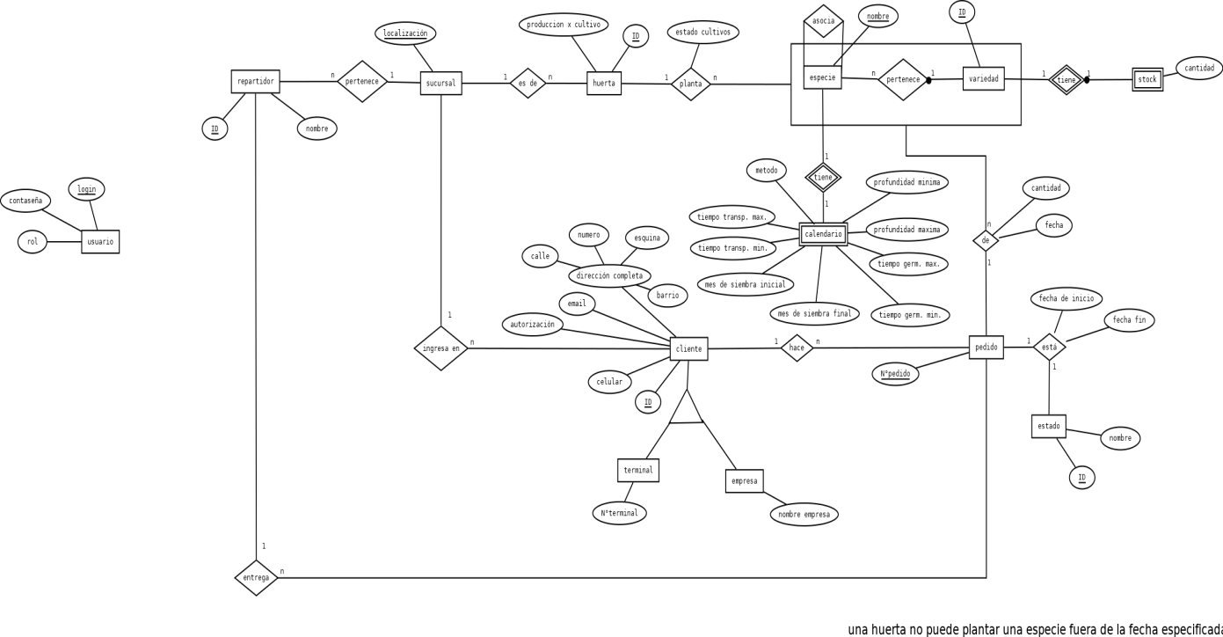

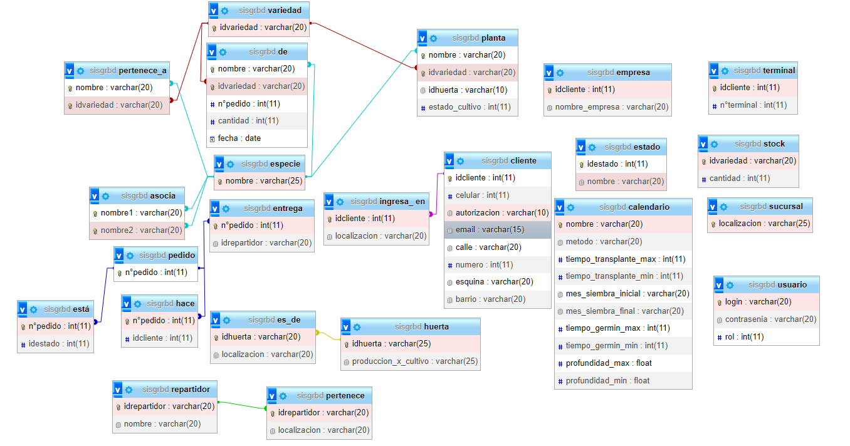

usuario (login, contrasenia, rol)
repartidor (ID_repartidor, nombre)
sucursal (localización)
huerta (ID_huerta, producción_x_cultivo)
especie(nombre)
calendario (nombre, método, tiempo_transplante_max, tiempo_transplante_min, mes_siembra_inicial, mes_siembra_final, tiempo_germin_min, tiempo_germin_max, profundidad_max, profundidad_min)
variedad(ID_variedad)
stock (ID_variedad, cantidad)
cliente (ID_cliente, celular, autorización, email, calle, numero, esquina, barrio)
terminal (ID_cliente, N°terminal)
empresa (ID_cliente, nombre_empresa)
pedido (N°pedido)
estado (ID_estado, nombre)

pertenece (ID_repartidor, localización)
entrega (N°pedido, ID_repartidor)
es_de (ID_huerta, localización)
ingresa_en (ID_cliente, localización)
pertenece (nombre, ID_variedad)
planta ( nombre, ID_variedad, ID_huerta, estado_cultivo)
asocia (nombre1, nombre2)
de (nombre, ID_variedad, N°pedido, cantidad, fecha)
hace (N°pedido, ID_cliente)
está (N°pedido, ID_estado)

-- phpMyAdmin SQL Dump
-- version 5.2.0
-- https://www.phpmyadmin.net/
--
-- Servidor: 127.0.0.1
-- Tiempo de generación: 12-07-2022 a las 20:19:57
-- Versión del servidor: 10.4.24-MariaDB
-- Versión de PHP: 7.4.29
SET SQL_MODE = "NO_AUTO_VALUE_ON_ZERO";
START TRANSACTION;
SET time_zone = "+00:00";
--
-- Base de datos: `sisgrbd`
--
-- --------------------------------------------------------
--
-- Estructura de tabla para la tabla `asocia`
--
CREATE TABLE `asocia` (
`nombre1` varchar(20) NOT NULL,
`nombre2` varchar(20) NOT NULL
) ENGINE=InnoDB DEFAULT CHARSET=utf8mb4;
-- --------------------------------------------------------
--
-- Estructura de tabla para la tabla `calendario`
--
CREATE TABLE `calendario` (
`nombre` varchar(20) NOT NULL,
`metodo` varchar(20) NOT NULL,
`tiempo_transplante_max` int(11) NOT NULL,
`tiempo_transplante_min` int(11) NOT NULL,
`mes_siembra_inicial` varchar(20) NOT NULL,
`mes_siembra_final` varchar(20) NOT NULL,
`tiempo_germin_max` int(11) NOT NULL,
`tiempo_germin_min` int(11) NOT NULL,
`profundidad_max` float NOT NULL,
`profundidad_min` float NOT NULL
) ENGINE=InnoDB DEFAULT CHARSET=utf8mb4;
-- --------------------------------------------------------
--
-- Estructura de tabla para la tabla `cliente`
--
CREATE TABLE `cliente` (
`idcliente` int(11) NOT NULL,
`celular` int(11) NOT NULL,
`autorizacion` varchar(10) NOT NULL,
`email` varchar(15) NOT NULL,
`calle` varchar(20) NOT NULL,
`numero` int(11) NOT NULL,
`esquina` varchar(20) NOT NULL,
`barrio` varchar(20) NOT NULL
) ENGINE=InnoDB DEFAULT CHARSET=utf8mb4;
-- --------------------------------------------------------
--
-- Estructura de tabla para la tabla `de`
--
CREATE TABLE `de` (
`nombre` varchar(20) NOT NULL,
`idvariedad` varchar(20) NOT NULL,
`n°pedido` int(11) NOT NULL,
`cantidad` int(11) NOT NULL,
`fecha` date NOT NULL
) ENGINE=InnoDB DEFAULT CHARSET=utf8mb4;
-- --------------------------------------------------------
--
-- Estructura de tabla para la tabla `empresa`
--
CREATE TABLE `empresa` (
`idcliente` int(11) NOT NULL,
`nombre_empresa` varchar(20) NOT NULL
) ENGINE=InnoDB DEFAULT CHARSET=utf8mb4;
-- --------------------------------------------------------
--
-- Estructura de tabla para la tabla `entrega`
--
CREATE TABLE `entrega` (
`n°pedido` int(11) NOT NULL,
`idrepartidor` varchar(20) NOT NULL
) ENGINE=InnoDB DEFAULT CHARSET=utf8mb4;
-- --------------------------------------------------------
--
-- Estructura de tabla para la tabla `especie`
--
CREATE TABLE `especie` (
`nombre` varchar(25) NOT NULL
) ENGINE=InnoDB DEFAULT CHARSET=utf8mb4;
-- --------------------------------------------------------
--
-- Estructura de tabla para la tabla `estado`
--
CREATE TABLE `estado` (
`idestado` int(11) NOT NULL,
`nombre` varchar(20) NOT NULL
) ENGINE=InnoDB DEFAULT CHARSET=utf8mb4;
-- --------------------------------------------------------
--
-- Estructura de tabla para la tabla `está`
--
CREATE TABLE `está` (
`n°pedido` int(11) NOT NULL,
`idestado` int(11) NOT NULL
) ENGINE=InnoDB DEFAULT CHARSET=utf8mb4;
-- --------------------------------------------------------
--
-- Estructura de tabla para la tabla `es_de`
--
CREATE TABLE `es_de` (
`idhuerta` varchar(20) NOT NULL,
`localizacion` varchar(20) NOT NULL
) ENGINE=InnoDB DEFAULT CHARSET=utf8mb4;
-- --------------------------------------------------------
--
-- Estructura de tabla para la tabla `hace`
--
CREATE TABLE `hace` (
`n°pedido` int(11) NOT NULL,
`idcliente` int(11) NOT NULL
) ENGINE=InnoDB DEFAULT CHARSET=utf8mb4;
-- --------------------------------------------------------
--
-- Estructura de tabla para la tabla `huerta`
--
CREATE TABLE `huerta` (
`idhuerta` varchar(25) NOT NULL,
`produccion_x_cultivo` varchar(25) NOT NULL
) ENGINE=InnoDB DEFAULT CHARSET=utf8mb4;
-- --------------------------------------------------------
--
-- Estructura de tabla para la tabla `ingresa_ en`
--
CREATE TABLE `ingresa_ en` (
`idcliente` int(11) NOT NULL,
`localizacion` varchar(20) NOT NULL
) ENGINE=InnoDB DEFAULT CHARSET=utf8mb4;
-- --------------------------------------------------------
--
-- Estructura de tabla para la tabla `pedido`
--
CREATE TABLE `pedido` (
`n°pedido` int(11) NOT NULL
) ENGINE=InnoDB DEFAULT CHARSET=utf8mb4;
-- --------------------------------------------------------
--
-- Estructura de tabla para la tabla `pertenece`
--
CREATE TABLE `pertenece` (
`idrepartidor` varchar(20) NOT NULL,
`localizacion` varchar(20) NOT NULL
) ENGINE=InnoDB DEFAULT CHARSET=utf8mb4;
-- --------------------------------------------------------
--
-- Estructura de tabla para la tabla `pertenece_a`
--
CREATE TABLE `pertenece_a` (
`nombre` varchar(20) NOT NULL,
`idvariedad` varchar(20) NOT NULL
) ENGINE=InnoDB DEFAULT CHARSET=utf8mb4;
-- --------------------------------------------------------
--
-- Estructura de tabla para la tabla `planta`
--
CREATE TABLE `planta` (
`nombre` varchar(20) NOT NULL,
`idvariedad` varchar(20) NOT NULL,
`idhuerta` varchar(10) NOT NULL,
`estado_cultivo` int(11) NOT NULL
) ENGINE=InnoDB DEFAULT CHARSET=utf8mb4;
-- --------------------------------------------------------
--
-- Estructura de tabla para la tabla `repartidor`
--
CREATE TABLE `repartidor` (
`idrepartidor` varchar(20) NOT NULL,
`nombre` varchar(20) NOT NULL
) ENGINE=InnoDB DEFAULT CHARSET=utf8mb4;
-- --------------------------------------------------------
--
-- Estructura de tabla para la tabla `stock`
--
CREATE TABLE `stock` (
`idvariedad` varchar(20) NOT NULL,
`cantidad` int(11) NOT NULL
) ENGINE=InnoDB DEFAULT CHARSET=utf8mb4;
-- --------------------------------------------------------
--
-- Estructura de tabla para la tabla `sucursal`
--
CREATE TABLE `sucursal` (
`localizacion` varchar(25) NOT NULL
) ENGINE=InnoDB DEFAULT CHARSET=utf8mb4;
-- --------------------------------------------------------
--
-- Estructura de tabla para la tabla `terminal`
--
CREATE TABLE `terminal` (
`idcliente` int(11) NOT NULL,
`n°terminal` int(11) NOT NULL
) ENGINE=InnoDB DEFAULT CHARSET=utf8mb4;
-- --------------------------------------------------------
--
-- Estructura de tabla para la tabla `usuario`
--
CREATE TABLE `usuario` (
`login` varchar(20) NOT NULL,
`contrasenia` varchar(20) NOT NULL,
`rol` int(11) NOT NULL
) ENGINE=InnoDB DEFAULT CHARSET=utf8mb4;
-- --------------------------------------------------------
--
-- Estructura de tabla para la tabla `variedad`
--
CREATE TABLE `variedad` (
`idvariedad` varchar(20) NOT NULL
) ENGINE=InnoDB DEFAULT CHARSET=utf8mb4;
--
-- Índices para tablas volcadas
--
--
-- Indices de la tabla `asocia`
--
ALTER TABLE `asocia`
ADD PRIMARY KEY (`nombre1`,`nombre2`),
ADD KEY `nombre2` (`nombre2`);
--
-- Indices de la tabla `calendario`
--
ALTER TABLE `calendario`
ADD PRIMARY KEY (`nombre`);
--
-- Indices de la tabla `cliente`
--
ALTER TABLE `cliente`
ADD PRIMARY KEY (`idcliente`);
--
-- Indices de la tabla `de`
--
ALTER TABLE `de`
ADD PRIMARY KEY (`nombre`,`idvariedad`),
ADD KEY `idvariedad` (`idvariedad`);
--
-- Indices de la tabla `empresa`
--
ALTER TABLE `empresa`
ADD PRIMARY KEY (`idcliente`);
--
-- Indices de la tabla `entrega`
--
ALTER TABLE `entrega`
ADD PRIMARY KEY (`n°pedido`);
--
-- Indices de la tabla `especie`
--
ALTER TABLE `especie`
ADD PRIMARY KEY (`nombre`);
--
-- Indices de la tabla `estado`
--
ALTER TABLE `estado`
ADD PRIMARY KEY (`idestado`);
--
-- Indices de la tabla `está`
--
ALTER TABLE `está`
ADD PRIMARY KEY (`n°pedido`);
--
-- Indices de la tabla `es_de`
--
ALTER TABLE `es_de`
ADD PRIMARY KEY (`idhuerta`);
--
-- Indices de la tabla `hace`
--
ALTER TABLE `hace`
ADD PRIMARY KEY (`n°pedido`);
--
-- Indices de la tabla `huerta`
--
ALTER TABLE `huerta`
ADD PRIMARY KEY (`idhuerta`);
--
-- Indices de la tabla `ingresa_ en`
--
ALTER TABLE `ingresa_ en`
ADD PRIMARY KEY (`idcliente`);
--
-- Indices de la tabla `pedido`
--
ALTER TABLE `pedido`
ADD PRIMARY KEY (`n°pedido`);
--
-- Indices de la tabla `pertenece`
--
ALTER TABLE `pertenece`
ADD PRIMARY KEY (`idrepartidor`);
--
-- Indices de la tabla `pertenece_a`
--
ALTER TABLE `pertenece_a`
ADD PRIMARY KEY (`nombre`,`idvariedad`),
ADD KEY `idvariedad` (`idvariedad`);
--
-- Indices de la tabla `planta`
--
ALTER TABLE `planta`
ADD PRIMARY KEY (`nombre`,`idvariedad`),
ADD KEY `idvariedad` (`idvariedad`);
--
-- Indices de la tabla `repartidor`
--
ALTER TABLE `repartidor`
ADD PRIMARY KEY (`idrepartidor`);
--
-- Indices de la tabla `stock`
--
ALTER TABLE `stock`
ADD PRIMARY KEY (`idvariedad`);
--
-- Indices de la tabla `sucursal`
--
ALTER TABLE `sucursal`
ADD PRIMARY KEY (`localizacion`);
--
-- Indices de la tabla `terminal`
--
ALTER TABLE `terminal`
ADD PRIMARY KEY (`idcliente`);
--
-- Indices de la tabla `usuario`
--
ALTER TABLE `usuario`
ADD PRIMARY KEY (`login`);
--
-- Indices de la tabla `variedad`
--
ALTER TABLE `variedad`
ADD PRIMARY KEY (`idvariedad`);
--
-- Restricciones para tablas volcadas
--
--
-- Filtros para la tabla `asocia`
--
ALTER TABLE `asocia`
ADD CONSTRAINT `asocia_ibfk_1` FOREIGN KEY (`nombre1`) REFERENCES `especie` (`nombre`),
ADD CONSTRAINT `asocia_ibfk_2` FOREIGN KEY (`nombre2`) REFERENCES `especie` (`nombre`);
--
-- Filtros para la tabla `de`
--
ALTER TABLE `de`
ADD CONSTRAINT `de_ibfk_1` FOREIGN KEY (`nombre`) REFERENCES `especie` (`nombre`),
ADD CONSTRAINT `de_ibfk_2` FOREIGN KEY (`idvariedad`) REFERENCES `variedad` (`idvariedad`);
--
-- Filtros para la tabla `entrega`
--
ALTER TABLE `entrega`
ADD CONSTRAINT `entrega_ibfk_1` FOREIGN KEY (`n°pedido`) REFERENCES `pedido` (`n°pedido`);
--
-- Filtros para la tabla `está`
--
ALTER TABLE `está`
ADD CONSTRAINT `está_ibfk_1` FOREIGN KEY (`n°pedido`) REFERENCES `pedido` (`n°pedido`);
--
--
Filtros para la tabla `es_de`
--
ALTER TABLE `es_de`
ADD CONSTRAINT `es_de_ibfk_1` FOREIGN KEY (`idhuerta`) REFERENCES `huerta` (`idhuerta`);
--
-- Filtros para la tabla `hace`
--
ALTER TABLE `hace`
ADD CONSTRAINT `hace_ibfk_1` FOREIGN KEY (`n°pedido`) REFERENCES `pedido` (`n°pedido`);
--
-- Filtros para la tabla `ingresa_ en`
--
ALTER TABLE `ingresa_ en`
ADD CONSTRAINT `ingresa_ en_ibfk_1` FOREIGN KEY (`idcliente`) REFERENCES `cliente` (`idcliente`);
--
-- Filtros para la tabla `pertenece`
--
ALTER TABLE `pertenece`
ADD CONSTRAINT `pertenece_ibfk_1` FOREIGN KEY (`idrepartidor`) REFERENCES `repartidor` (`idrepartidor`);
--
-- Filtros para la tabla `pertenece_a`
--
ALTER TABLE `pertenece_a`
ADD CONSTRAINT `pertenece_a_ibfk_1` FOREIGN KEY (`nombre`) REFERENCES `especie` (`nombre`),
ADD CONSTRAINT `pertenece_a_ibfk_2` FOREIGN KEY (`idvariedad`) REFERENCES `variedad` (`idvariedad`);
--
-- Filtros para la tabla `planta`
--
ALTER TABLE `planta`
ADD CONSTRAINT `planta_ibfk_1` FOREIGN KEY (`nombre`) REFERENCES `especie` (`nombre`),
ADD CONSTRAINT `planta_ibfk_2` FOREIGN KEY (`idvariedad`) REFERENCES `variedad` (`idvariedad`);
COMMIT;

